  - উৎপাদনকে পরিবেশবান্ধব করে তুলতে তন্তুগুলির পুনর্ব্যবহার ও পুনঃব্যবহারের উপর জোর দেওয়া হয়েছে।
  - কাঁচামালের ঘাটতি মেটাতে কৃষি-বনায়ন ও বৃক্ষরোপণ বনায়নকে উৎসাহিত করা হয়েছে।
  - কাগজ শিল্পে কাঁচামাল হিসেবে বাগাসে (আখ থেকে উৎপাদিত একটি উপজাত) ব্যবহার করা হয়। আগে চিনি শিল্পে গুড় জ্বালানি হিসেবে ব্যবহৃত হত। এই পরিবর্তনের ফলে ইতিমধ্যেই ক্ষতির মুখে থাকা চিনি শিল্প কিছুটা মুনাফা অর্জন করতে পেরেছে।
  - ইন্ডিয়ান পেপার ম্যানুফ্যাকচারার্স অ্যাসোসিয়েশন (আইপিএমএ) অর্থ মন্ত্রকের কাছে তার প্রাক-বাজেট জমা দেওয়ার সময় অবক্ষয়িত জমিতে পাল্পউড চাষের অনুমতি দেওয়ার প্রস্তাব দেয়।
বিশ্বের 16 শতাংশের বেশি জনসংখ্যা নিয়ে ভারত বিশ্বের কাগজ এবং কাগজ বোর্ডের মাত্র 1 শতাংশ ব্যবহার করে। সাক্ষরতার বিস্তারের সঙ্গে সঙ্গে কাগজ ও কাগজের পণ্যের চাহিদা বৃদ্ধি পাওয়ার সম্ভাবনা রয়েছে। অতএব, কাগজের উৎপাদনকে অনুকূল করতে এবং সাবলীল সমস্যাগুলির প্রতিকারমূলক নিষ্পত্তির জন্য নতুন পদ্ধতিগুলি বিকাশের জন্য পর্যাপ্ত গবেষণার প্রয়োজন।

রাবার শিল্প

রাবার শিল্প ভারতে একটি প্রধান শিল্প হিসাবে নিজেকে প্রতিষ্ঠিত করেছে। আগামী কয়েক বছরের মধ্যে ভারত এই ক্ষেত্রে বিশ্বের দ্বিতীয় বৃহত্তম দেশ হয়ে উঠবে। প্রাকৃতিক রাবার উৎপাদনে ভারতের স্থান শীর্ষে। এটি মূলত কেরালায় উৎপাদিত হয় কিন্তু উত্তর-পূর্ব ভারতে এর উৎপাদন বৃদ্ধি পাচ্ছে। প্রাকৃতিক রাবার এবং সিন্থেটিক রাবার উভয়ই এর তৈরি চূড়ান্ত রাবার পণ্যগুলিতে কাঙ্ক্ষিত শেষ বৈশিষ্ট্য সরবরাহ করতে পরিপূরক ভূমিকা পালন করে। ভারতে মোট রাবার ব্যবহারে সিন্থেটিক রাবারের অংশ প্রায় 30% যেখানে বিশ্বের গড় 65%। এইভাবে সরকার ভারতে সিন্থেটিক রাবার প্ল্যান্ট স্থাপন ও বিকাশকে উৎসাহিত করে। ভারতীয় দেশীয় বাজারে প্রাকৃতিক রাবারের সমগ্র দেশীয় উৎপাদন ব্যবহার করার ক্ষমতা রয়েছে।

বিভিন্ন ক্ষেত্রে রাবারের ব্যবহারঃ
  - মোটরগাড়ি টায়ার সেক্টরঃ 50% সব ধরনের রাবার খরচ
- সাইকেল টায়ার এবং টিউবঃ 15%
- জুতাঃ 12%
- বেল্ট এবং হোসঃ 6%
- ক্যামেলব্যাক এবং ল্যাটেক্স পণ্যঃ 7%
- অন্যান্য পণ্যঃ 10%
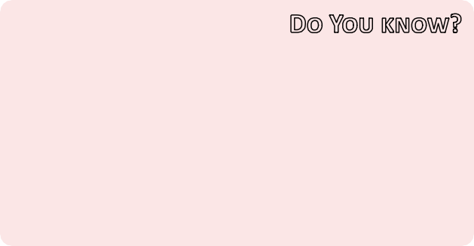
Do you know?
- India is the third largest producer of rubber in the
world.
- It is the fourth largest consumer of natural rubber.
- It is the fifth largest consumer of natural rubber and synthetic rubber together in the world.
- India is the world’s largest manufacturer of reclaim
rubber.

Distribution:
Rubber producing regions in India are divided into
two zones – traditional and non-traditional.
Traditional zones are: Kanyakumari in Tamil Nadu and a few districts of Kerala.
Non- Traditional zones are: Coastal regions of Karnataka, Goa, Andhra Pradesh, Orissa, Northeastern states mainly Tripura, Andaman and Nicobar Islands, Few areas of Maharashtra.
Challenges:
  - A decline in the productivity per hectare of rubber
produce region.
  - Higher labour cost with constant fall in prices of natural rubber.
  - Tyre companies are turning towards massive imports of rubber from foreign countries, which led to the decline in Domestic demand.
  - There are high input costs required for rubber manufacturing.
  - Bizarre duty structure, cheap imports and signing of Free Trade Agreements are other reasons for fall in rubber production.
Government initiatives:
  - The Ministry of Commerce & Industry, Government of India, established the Rubber Board in 1947 to strengthen the development of the rubber industry by offering financial assistance, consultatory and regulatory services.
  - The board launched the National Rubber Policy in March 2019 to address the external and internal challenges faced by the Indian rubber industry.
  - Four major tyre companies represented by Automotive Tyre Manufacturers Association (ATMA) have together undertaken to contribute Rs.1,000 crores for rubber plantation development in 200,000 hectare land in the Seven states of North East India,

over a period of five years. A Memorandum of Understanding was signed between Rubber Board and ATMA on 1 March 2021.

